МИНОБРНАУКИ РОССИИ

Федеральное государственное бюджетное образовательное учреждение высшего образования

НИЖЕГОРОДСКИЙ ГОСУДАРСТВЕННЫЙ ТЕХНИЧЕСКИЙ
УНИВЕРСИТЕТ им. Р.Е.АЛЕКСЕЕВА

Институт радиоэлектроники и информационных технологий
Кафедра информатики и систем управления

Определить длину самого короткого слова в заданном тексте.
Отчет по лабораторной работе
по дисциплине
Информатика и компьютерные технологии
(наименование дисциплины)

РУКОВОДИТЕЛЬ:
________________ ____Шагалова П.А._ _
(подпись) (фамилия, и.,о.)

СТУДЕНТ:
________________ Костылев П.И
(подпись) (фамилия, и.,о.)

23-Исз
(шифр группы)

Работа защищена «___» ____________
С оценкой ________________________

Вариант - 21
Задание на лабораторную работу:
Определить длину самого короткого слова в заданном тексте.
Цель работы:
Научиться строить блок-схемы алгоритмов, выполнить задание по варианту.
Ход работы:
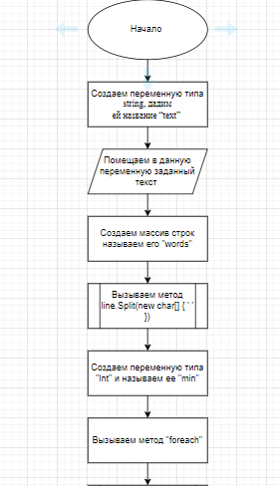
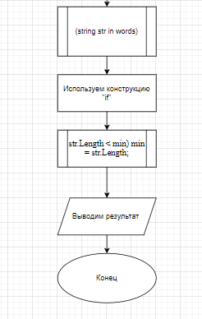

Алгоритм:
1-Создаем переменную типа string, дадим ей название “text” – данная переменная будет хранить заданный текст.
-Помещаем текст в переменную с помощью метода “Console.ReadLine”.
2-Создаем массив строк, называем его “words”.
-Передаем в массив строк название переменной “text”.
-Вызываем метод “Split” – данный метод разделяет строку по границе слов.
-Передаем в метод сплит разделители которые используются в тексте НАПРИМЕР “.” “,” “ ”.
3-Создаем переменную типа “int” данная переменная будет использоваться в качестве счетчика, в который будет записываться длина слова.
-Присваиваем данной переменной значение “0”.
4-Обращаемся к циклу “foreach” (он предназначен для перебора набора элементов.)
- В условиях цикла описываем тип данных - “string”
- потом там же в условии инициализируем переменную и даем ей название “str”
- Последним в условии необходимо указать имя массива “words” в нем будет осуществляться поиск самого короткого слова
5-Вызываем конструкцию “if” внутри данного цикла проверяется, является ли текущее слово короче максимальной длины. Если это так, то минимальная длины обновляются.
6-Выводим полученный результат с помощью метода, например “Console.WriteLine”.

Вывод:
В результате выполнения данной лабораторной роботы поли получены навыки в составлении блок схем и выполнено задание.

